Использование технологии исследовательского обучения
в развитии познавательно-исследовательской деятельности
старших дошкольников

Солодилова Светлана Александровна,
воспитатель МАДОУ г. Нижневартовска
ДС № 68 «Ромашка»,

Расскажи мне, и я забуду.
Покажи мне, и я запомню.
Дай мне действовать
самому, и я пойму.

В настоящее время в дошкольном образовании широко используется понятие исследовательская деятельность. Ребенок познает мир через деятельность, где деятельность – это активное взаимодействие человека с окружающей средой.
Цель исследовательской деятельности в детском саду – сформировать у дошкольников основные ключевые компетенции, способность к исследовательскому типу мышления.
Исследовательская деятельность способствует актуализации знаний детей, накоплению опыта поисковой деятельности, ведь через практические действия, проведение опытов ребенок может подтвердить свои предположения, внести свой вклад в решение проблемы, увидеть новые возможности в уже знакомом и найти новый вариант применения имеющихся знаний. Исследовательская деятельность позволяет ребенку открывать свойства объектов, устанавливать причинно-следственные связи, определять закономерности, расширять представления об окружающем.
В ФГОС отмечено, что комплексное оснащение образовательного процесса строится на использовании образовательных технологий деятельностного типа. Суть технологий деятельностного типа заключаются как раз в том, что педагог не просто объясняет новое знание, а создает условия для того, чтобы дети самостоятельно открыли его для себя. Исследовательская деятельность является составляющей технологий деятельностного типа.
Составляющими исследовательской деятельности ребенка-дошкольника являются выявление проблемы, выработка и постановка гипотезы, наблюдения, опыты, эксперименты, а также сделанные на их основе суждения и умозаключения.
Задачи исследовательской деятельности специфичны для каждого возраста. В младшем и среднем дошкольном возрасте – это вхождение детей в проблемную игровую ситуацию (ведущая роль педагога); активизация желания искать пути разрешения проблемной ситуации (вместе с педагогом); формирование начальных предпосылок исследовательской деятельности (практические опыты)
В старшем дошкольном возрасте – это формирование предпосылок поисковой деятельности, интеллектуальной инициативы; развитие умения определять возможные методы решения проблемы с помощью взрослого, а затем и самостоятельно; формирование умения применять данные методы, способствующие решению поставленной задачи, с использованием различных вариантов; развитие желания пользоваться специальной терминологией, ведение конструктивной беседы в процессе совместной исследовательской деятельности
При этом важно помнить, что исследование дошкольников в данном случае будет отличаться от проектирования. В современной педагогике исследовательскую деятельность и проектирование используют часто как синонимичные понятия. Отмечая их близость, нельзя не отметить и разницу между ними. Проектирование всегда направлено на решение какой-либо практической задачи. Исследовательская деятельность более свободная и не регламентирована внешними установками.
После изучения подходов А.И. Савенкова (обучение детей исследовательским умениям), Е.Г. Юдиной (проектно-тематического обучения, построенного на основе исследовательского поведения) мною были выделены этапы организации исследовательской деятельности на основе комплексно-тематического планирования.

ЭТАП ПЕРВЫЙ: ВЫБОР ТЕМЫ
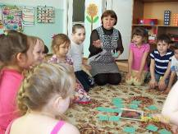
Выбор темы организуют педагоги в форме диалога с детьми.
Необходимо связать выбор темы со следующими параметрами: интересы детей; имеющийся у детей опыт; общий уровень развития всех детей группы; содержание реализуемой в ДОУ образовательной программы.
Для детей старшего дошкольного возраста занимательным является всё, что связано с жизнью людей (с их отношениями, достижениями), явлениями природы (связью между временами года), техническим прогрессом. Темы в старших группах детского сада в основном идут от детей. Дети являются активными участниками планирования, их вопросы, идеи, предложения и жизненный опыт являются важными критериями отбора содержания воспитания и обучения в группах ДОУ.
На основе комплексно-тематического планирования своей группы я подобрала темы исследований и проектов, которые можно провести в рамках этих тем.
Классификация тем исследования
Тема по рабочей программе | Темы исследований и проектов
Всемирный день животных | «Домашние животные»  «Дикие животные»  «Животные Севера»  «Животные жарких стран»  «Красная книга Югры»  «Аквариумные рыбки»
Весна стучится к нам в окно  День птиц | Растения  «Какие птицы не летают?»  «Птицы нашего края»  «Поющие птицы»
День пожилого человека  Я и моя семья | «Моя родословная»  «Что означает мое имя»
Я здоровье берегу | «Полезные и вредные продукты»  «Где живут микробы»  «Продукты, в которых живут витамины»
Мой город, моя страна | «Люди разных национальностей»  «Традиции разных национальностей»  «Национальная кухня»
Красота в жизни природы | «Кто рисует картины о природе»
Неделя детской книги | «Откуда книга к нам пришла»  «Детские писатели, поэты»  «Художники-иллюстраторы детских книг»
День Земли | «Почва»  «Камни»  «Как очистить воду»  «Если не будет воды»
День космонавтики | «Планеты»  «Космонавты»  «Космические корабли и космические станции»
День Защитника Отечества  День Победы | «Военная техника»  «Рода войск»

ЭТАП ВТОРОЙ: ПЛАНИРОВАНИЕ ТЕМЫ И ПРОЕКТОВ
После того как тема выбрана и одобрена всеми детьми (дети старшего дошкольного возраста могут за неё проголосовать), организуем её обсуждение и планирование. Эффективным приемом для организации такого обсуждения использую беседу по принципу трёх вопросов.
Первый вопрос: «Что мы знаем о……………?»
Второй вопрос: «Что мы хотим узнать о……?»
Третий вопрос «Как нам это сделать………?»
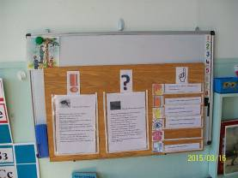
С помощью приема «мозговой штурм» выявляем имеющиеся у детей знания по данной теме. На стенде под надписью: «Что мы знаем о …?» фиксируем высказывания каждого ребёнка, за высказыванием записывается его имя. При дальнейшем планировании работы опираемся на те знания и тот фундамент, который есть у детей по данной теме.
Под надписью: «Что мы хотим узнать о …?» фиксируем вопросы, возникшие у детей. Записываем или схематично зарисовываем, так как многие дети не умеют читать. Принимаются все идеи и вопросы детей, даже если они кажутся глупыми или нелогичными.
Под надписью: «Как нам это узнать?», используем методику А.И. Савенкова, делаем следующие записи и рисунки: узнать из книг; спросить у другого человека; посмотреть по телевизору; понаблюдать; провести эксперимент; получить информацию с помощью компьютера; связаться со специалистом. В результате дети начинают понимать, что источников информации, из которых они могут почерпнуть сведения, много, и все их можно и нужно использовать.
Вместе с детьми мы просматриваем сделанные записи, рисунки и создаём тематическую «паутинку» – схему темы. В центре схемы записывается тема, а на расходящихся в разные стороны лучах записываются интересы детей внутри темы (что хочет узнать ребенок). Тема едина для всех, но каждый ребёнок может выбрать тот аспект темы, который ему ближе.
Например, аспекты темы «Пернатые птицы»: виды птиц; покров тела; способы передвижения; чем питаются; звуки, которые они издают; люди, связанные с птицами; птицы в сказках, стихах, музыке, в рисунках художников-иллюстраторов; уход за домашними птицами; польза человеку и т. д.
В результате, когда записаны и логически классифицированы все слова-ассоциации детей по теме, сформулированы и вплетены в неё все вопросы, гипотезы, она, действительно, становится похожа на паутинку. Составление такой «паутинки» позволяет реализовать следующие цели:
- объединение детей в группы по интересам;
- создание изначальной основы для систематизации сведений.
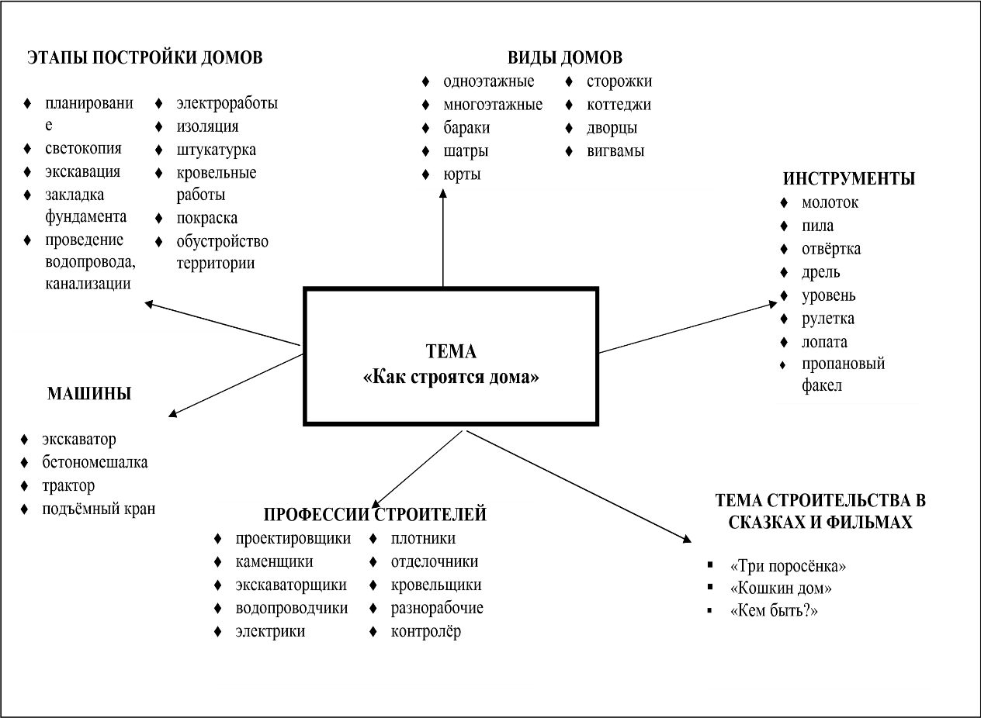

«Паутинка» используется для информирования родителей и сотрудников о том, что происходит в группе, для оповещения родителей о работе по теме.
Приглашаем родителей участвовать в реализации темы, проектов, для этого мы совместно с детьми составляем письмо-приглашение (по рекомендациям Е.Г. Юдиной) и вывешиваем его в раздевальной комнате.

МИЛЫЕ МАМЫ И ПАПЫ,
БАБУШКИ И ДЕДУШКИ, СЕСТРЁНКИ И БРАТИШКИ!
Мы с ребятами решили, что следующей у нас будет тема:
«ПЕРНАТЫЕ ДРУЗЬЯ»
Мы уверены, что будем очень заняты, но без вашей помощи нам не обойтись.
На этой неделе мы займёмся следующим:
- прочитаем книги о птицах;  - вспомним мифы и легенды народов мира;  - сюжетами наших работ станут: «Птица моей мечты»; «Что я люблю»; «Птицы, которые живут рядом с нами»;  - изготовим коллаж «Птицы нашего двора»;  - отметим на карте или на глобусе, где живут наши птицы; | - почитаем, сами напишем стихи о птицах;  - построим вольеры для птиц;  - измерим вес, рост, ширину лап разных видов пернатых;  - подготовим показ кукольного театра «Хроменькая уточка».
Возможно, и вам захочется рассказать нам о птицах, показать их фотографии, прочитать книги.
Если сможете, то приходите к нам. Мы будем рады вам и вашей помощи.
Дети и воспитатели группы
В процессе планирования совместно с детьми мы продумываем ряд проектов, которые позволяет выполнить тема. На основе составленной «паутинки» планируем образовательную работу: последовательно просматриваем содержание программы, намечаем пути реализации темы по пяти образовательным областям, отбираем методы их реализации, подбираем средства и материалы.
«Социально-коммуникативное» | Организация игр: «Чей хвост длиннее?», «Перелёт птиц», «Птичий двор», «Помоги друзьям», «Пернатый зоопарк»  Разработка правил общения с разными птицами
«Познавательное развитие» | Игра «Восточный птичий рынок»  Поисковые вопросы: Сколько съедает колибри за один день?  Сколько воды выпивают воробей и страус за день?  В какое время и как часто надо кормить домашних птиц (кур, уток, гусей, индюков?)
«Речевое развитие» | Инсценировка сказки Н. Юсупова «Голубь и пшеничное зерно».  Рассматривание иллюстраций к книге «Как человек и птица помогают друг другу»  Н. Юсупов «Голубь и пшеничное зерно», И. Крылов «Ворона и лисица»,  М. Горький «Воробьишко», Н. Сладков «Ласточка»
«Художественно-эстетическое развитие» | Изготовление рисунков и поделок как по образцу, так и по собственному замыслу по фотографиям, репродукциям, выразительным скульптуркам, игрушкам птиц  Изо-проект «Птица из моей сказки»  Изготовление персонажей кукольного театра и деталей костюмов для будущей постановки  Изготовление из больших коробок страуса в натуральную величину  Книжка-самоделка «Как человек и птицы помогают друг другу»  Варианты сюжетов для развёртывания конструктивной деятельности «Кто хочет построить вольер для птиц?», «Как перевести фламинго?», «Какой дом должен быть в зоопарке для сокола-сапсана, а какой – для пеликана?» и пр.
«Физическое развитие» | Игра-этюд «Я как птичка». «Птичья гимнастика».  «Создадим правильное меню для разных птиц»  Проблемный вопрос: «Всем ли нужны витамины?»
Проекты по теме: | Показ кукольного театра «Хроменькая уточка»  Изготовление коллажа «Птицы нашего двора»  «Красная книга Югры»
В ходе планирования сразу продумываем и оснащение материалами центров в среде группы. Центры деятельности становятся лабораторией для ребёнка в процессе изучения темы, выполнения проектов. Центры наполняются материалами в соответствии с изучаемой темой.
ЭТАП ТРЕТИЙ: РЕАЛИЗАЦИЯ ТЕМЫ И ПРОЕКТОВ
Деятельность в процессе прохождения темы организуется, направляется и стимулируется нами – педагогами, но дети – активные участники работы: они задают вопросы, ищут ответы, высказывают своё мнение. Они получают возможность осмысливать, представлять и воссоздавать свой опыт с помощью обсуждения, рисунков, музыки, танцев, схем, театрализованных представлений и т. д.
Приведу примерные варианты прохождения темы:
Изобразительная деятельность
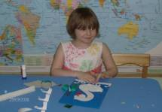
Детям предлагается на выбор несколько вариантов художественно-изобразительной деятельности: нарисовать рисунок «Птица моей сказки» и потом объединить рисунки в книгу; выполнить аппликацию или лепку птицы. Обращается внимание на характерные черты, создать иллюстрации к книге «Как человек и птица помогают друг другу».
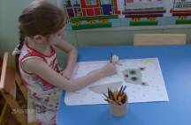
Познавательно-исследовательская деятельность
Дети, проявившие особый интерес к образу жизни птиц, местам их обитания, повадкам, знакомятся с соответствующим иллюстративным и наглядным материалом. Отвечаем на вопросы детей, задаём их сами, помогаем детям найти на глобусе или картах места, где живут те или иные птицы, рассказываем о природе, климате этих стран, а также о том, какую роль эти птицы играют в жизни и труде человека.
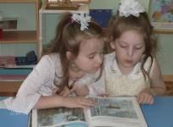
Особое внимание уделяем проблеме охраны пернатых в связи с их варварским истреблением браконьерами и загрязнением окружающей среды, рассказываем о «Красной книге», проводим опыты с пером птицы; вместе с детьми просматриваем кадры из научно-популярных фильмов о птицах. В группу приглашаются родители, которые побывали в разных странах и могут рассказать об экзотических птицах и т. д. Многообразие путей изучения темы приводит к тому, что поисково-исследовательское поле расширяется за границы предметно-развивающей среды группы, по ходу приобретения знаний появляются другие вопросы.
В процессе проектно-тематического обучения приходится отказываться от своей традиционно доминирующей роли в процессе присвоения ребёнком знаний и становиться генератором идей, организатором, сопереживающим наставником, слушателем и зрителем, наблюдателем, консультантом, мы действуем рядом с воспитанниками, в сотрудничестве.
ЭТАП ЧЕТВЕРТЫЙ: ЗАВЕРШЕНИЕ ТЕМЫ, ПРЕЗЕНТАЦИЯ ПРОЕКТОВ
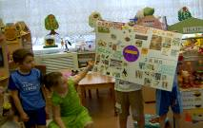
Изучение темы всегда заканчивается презентацией проектов, которые дети выполнили в процессе прохождения темы. Это может быть книга, поделка, макет, блюдо, спектакль, костюм, видеофильм и т. д. Мы организуем представление проекта, дети обмениваются впечатлениями. Необходимо стремиться к тому, чтобы каждый ребёнок продемонстрировал результат своей деятельности, получил положительную оценку детей и взрослых, порадовался достижениям других.
Так, например, результатом исследовательской деятельности по теме «Круглый год» стал коллаж «Путешествие по временам года»; по теме «Полезные и вредные продукты» – коллаж «Самый полезный овощ», книга «Кулинарные рецепты моей семьи», «Овощная выставка поделок» и т. д.
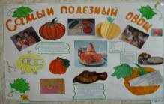 | 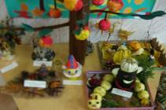 | 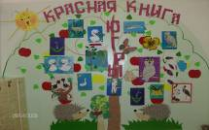

Совместная познавательно-исследовательская деятельность способствует актуализации знаний детей, накоплению опыта поисковой деятельности, когда ребенок посредством практических действий, постановки опытов может подтвердить свои предположения, внести вклад в решение выявленной проблемы, увидеть новые возможности в уже знакомом, подыскать новый вариант использования имеющихся знаний.
Основная идея деятельностного подхода связана не с самой деятельностью как таковой, а с деятельностью как средством становления и развития ребенка. То есть в процессе и результате использования форм, приемов и методов исследовательской деятельности рождается не робот, обученный и запрограммированный на четкое выполнение определенных видов действий, деятельностей, а Человек, способный выбирать, оценивать, планировать и конструировать те виды деятельности, которые адекватны его природе, удовлетворяют его потребности в саморазвитии, самореализации.

